Отчет по лабораторной работе №4

Дисциплина: Операционные системы

Кирьянова Екатерина Андреевна

Содержание

# 1 Цель работы

Получение навыков правильной работы с репозиториями git

# 2 Задание

1. Выполнить работу для тестового репозитория
2. Преобразовать рабочий репозиторий в репозиторий с git-flow и conventional commits

# 3 Теоретическое введение

Gitflow Workflow опубликована и популяризована Винсентом Дриссеном. Gitflow Workflow предполагает выстраивание строгой модели ветвления с учётом выпуска проекта. Данная модель отлично подходит для организации рабочего процесса на основе релизов. Работа по модели Gitflow включает создание отдельной ветки для исправлений ошибок в рабочей среде. Последовательность действий при работе по модели Gitflow: Из ветки master создаётся ветка develop. Из ветки develop создаётся ветка release. Из ветки develop создаются ветки feature. Когда работа над веткой feature завершена, она сливается с веткой develop. Когда работа над веткой релиза release завершена, она сливается в ветки develop и master. Если в master обнаружена проблема, из master создаётся ветка hotfix. Когда работа над веткой исправления hotfix завершена, она сливается в ветки develop и master.

# 4 Выполнение лабораторной работы

Ввожу команду dnf copr enable elegos/gitflow (рис. 1).

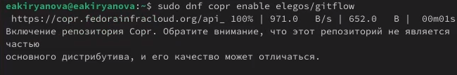

Рис. 1: Git-flow

Ввожу команду dnf install gitflow (рис. 2).

Рис. 2: Git-flow

Рис. 2: Git-flow

Ввожу команду dnf install nodejs (рис. 3).

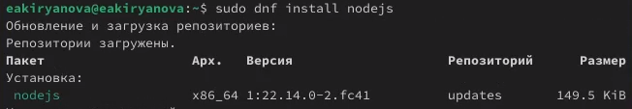

Рис. 3: Node.js

Ввожу команду dnf install pnpm (рис. 4).

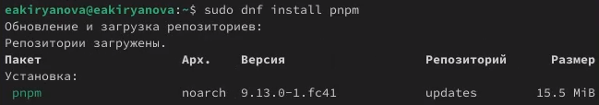

Рис. 4: Node.js

Запускаю pnpm setup (рис. 5).

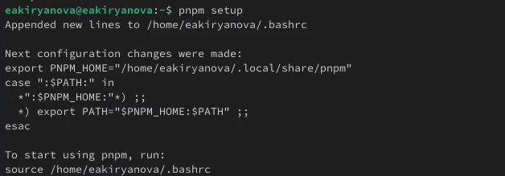

Рис. 5: Запуск

Выполняю source ~/.bashrc (рис. 6).

Рис. 6: Выполнение

Рис. 6: Выполнение

Команда для программы, которая используется для помощи в форматировании коммитов (рис. 7).

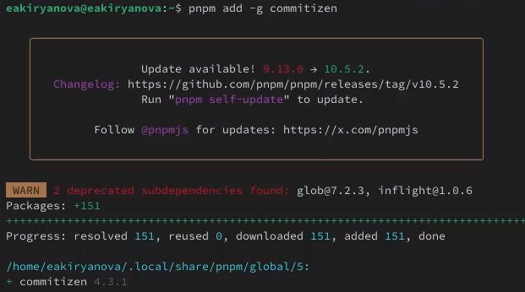

Рис. 7: Программа

Устанавливаю скрипт (рис. 8).

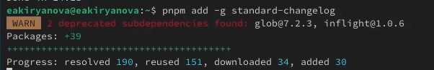

Рис. 8: Скрипт

Делаю первый коммит и выкладываю на GitHub (рис. 9).

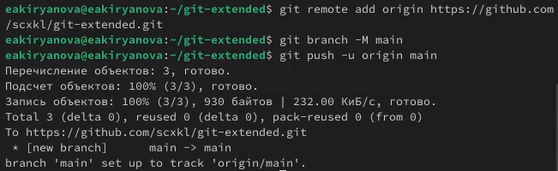

Рис. 9: Коммит

Провожу конфигурацию для пакетов Node.js (рис. 10).

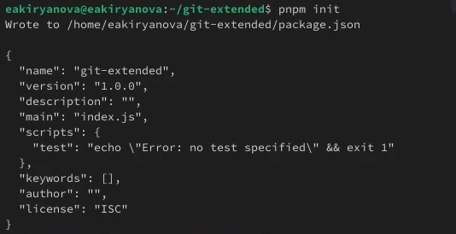

Рис. 10: Конфигурация

Добавляю в файл команду для коммитов (рис. 11).

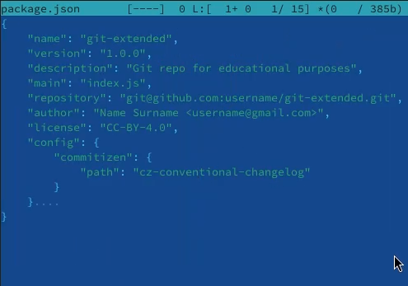

Рис. 11: Файл

Добавляю новые файлы и выполняю коммит (рис. 12).

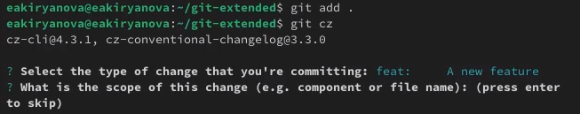

Рис. 12: Действия

Отправляю на GitHub (рис. 13).

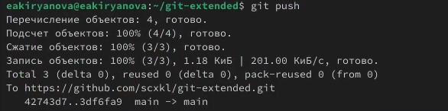

Рис. 13: GitHub

Инициализирую git-flow (рис. 14).

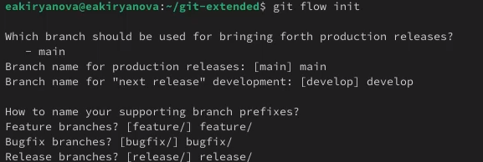

Рис. 14: Инициализация

Проверяю ветку (рис. 15).

Рис. 15: Ветка

Рис. 15: Ветка

Загружаю весь репозиторий в хранилище (рис. 16).

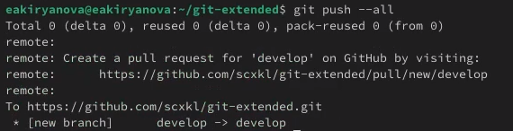

Рис. 16: Загрузка

Создаю релиз с версией 1.0.0 (рис. 17).

Рис. 17: Создание

Рис. 17: Создание

Создаю журнал изменений (рис. 10).

Рис. 18: Создание

Рис. 18: Создание

Добавляю журнал изменений в индекс (рис. 19).

Рис. 19: Журнал

Рис. 19: Журнал

Отправляю данные на GitHub (рис. 20).

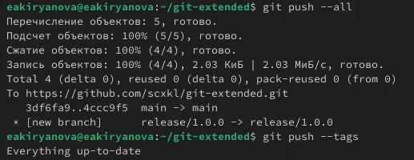

Рис. 20: GitHub

Создаю релиз на github (рис. 21).

Рис. 21: Релиз

Рис. 21: Релиз

Создаю ветку для новой функциональности (рис. 22).

Рис. 22: Ветка

Рис. 22: Ветка

Объединяю ветку feature_branch с develop (рис. 23).

Рис. 23: Объединение

Рис. 23: Объединение

Создаю релиз с версией 1.2.3 (рис. 24).

Рис. 24: Релиз

Рис. 24: Релиз

Заливаю релизную ветку в основную и отправляю данные на GitHub (рис. 25).

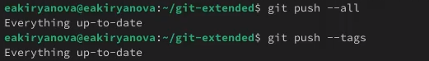

Рис. 25: GitHub

# 5 Выводы

В ходе выполнения данной лабораторной работы я получила навыки правильной работы с репозиториями git.

# Список литературы

1.[Операционные системы](https://esystem.rudn.ru/mod/page/view.php?id=1224234#org6da4c6b)